МИНИСТЕРСТВО СЕЛЬСКОГО ХОЗЯЙСТВА
РОССИЙСКОЙ ФЕДЕРАЦИИ

Департамент научно-технологической политики и образования

ФГБУ «Владимирская государственная зональная
машиноиспытательная станция»

ОТЧЕТ № 03-48-14 (5010093)
от 13 ноября 2014 года
выполнения информационной услуги
по результатам базовых испытаний
кормораздатчика тракторного КТП-10

Настоящий отчет разработан для предоставления информационной услуги.

Покров 2014

СОДЕРЖАНИЕ

ВВЕДЕНИЕ 3
1. НАЗНАЧЕНИЕ МАШИНЫ 4
2. РЕЗУЛЬТАТЫ ИСПЫТАНИЙ 5
2.1. Показатели назначения 5
2.2. Перечень несоответствий машины требованиям НД 6
3. ЗАКЛЮЧЕНИЕ ПО РЕЗУЛЬТАТАМ ИСПЫТАНИЙ 7
4. ВЫВОДЫ 8
Приложение А. Оценка эффективности изменений, внесенных в конструкцию машины и особенности конструкции 9

ВВЕДЕНИЕ

Наименование машины | Прицеп-подборщик
Марка машины | КТП-10
Заводской номер машины | 00439
Год изготовления | 2013
Изготовитель | ЗАО «Мегаполис», г. Егорьевск
Сведения о сертификации | нет данных
Период проведения испытаний | 07.05-13.11.2014г.
Место проведения испытаний | ООО «Борисовское» Владимирской области

Испытания проведены на соответствие машины требованиям НД по рабочей программе-методике, утвержденной директором ФГБУ «Владимирская МИС» Ю.А. Матвиенко 06.05.2014г.

На запрос письмом №548 от 07 ноября 2014г технические условия заводом – изготовителем не предоставлены.

Программа испытания кормораздатчика тракторного КТП-10 в текущем году не выполнена по причине нерегулярного его использования в хозяйстве.
Испытания ограничились проведением первичной технической экспертизы и предварительной оценкой безопасности и эргономичности.

1. НАЗНАЧЕНИЕ МАШИНЫ

Кормораздатчик тракторный КТП-10 предназначен для приема измельченных кормов, злаковых или бобовых трав, измельченной соломы, сенажа, резаных корнеплодов, а также полнорационных кормовых смесей, транспортирования и раздачи их во время движения в кормушку.
Кормораздатчик состоит из ходовой части с тормозной системой, кузова, продольного транспортера, поперечного транспортера, блока битера, привода рабочих органов, электрооборудования. Агрегатируется с колесными тракторами тягового класса 1,4.
Кормораздатчик тракторный КТП-10 испытывается впервые. В ходе испытаний в текущем году в конструкцию кормораздатчика изменения не вносились.

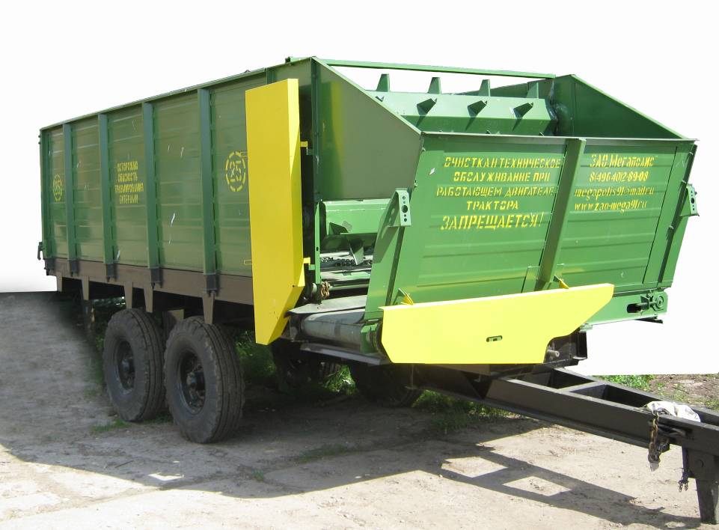

Рисунок 1 – Кормораздатчик тракторный КТП-10. Вид спереди справа

2. РЕЗУЛЬТАТЫ ИСПЫТАНИЙ

2.1. Показатели назначения

Показатель | Значение показателя по:
Показатель | по НД* | данным  испытаний
Техническая характеристика
Агрегатирование | тягового класса 1,4 | МТЗ-82  (тяг. кл. 1,4)
Привод | от ВОМ трактора
Частота вращения ВОМ трактора, мин⁻¹ | 540 | 540
Ширина поворотной полосы, м | нет данных | 11,2
Габаритные размеры изделия, мм:
- длина | 6180 | 6230
- ширина | 2405 | 2390
- высота | 2460 | 2440
Дорожный просвет, мм | не менее 320 | 330
Эксплуатационная масса машины, кг | не более 2200  (по данным завода-изготовителя)
Минимальный радиус поворота агрегата, м:
- по крайней наружной точке (наружный) | нет данных |  | 5,6
- по следу наружного колеса (внутренний) | нет данных |  | 5,2
Ширина поворотной полосы, м | нет данных |  | 11,2
Ширина колеи, мм | 1800 |  | 1600

*Значение показателя из проспектов предприятия-изготовителя

2.2. Перечень несоответствий машины

требованиям НД

Наименование показателя,  номер пункта НД | Значения показателя
Наименование показателя,  номер пункта НД | по НД | по данным  испытаний

Первичная техническая экспертиза
Качество лакокрасочных покрытий ЛКП  ГОСТ 6572-91 табл.1 | Толщина ЛКП  50-60 мкм | 48-123 мкм
Требования безопасности  ГОСТ Р 53489-2009  п.п.4.1, 4.3.5, 4.5.2, 4.6.1, 4.6.2, 4.9.6, 4.13.2, 4.13.3, 4.14.2  ГОСТ 12.2.003-91 п.2.1.7 | Машины должны соответствовать требованиям безопасности | Отмечено 9 несоответствий
При эксплуатационных испытаниях и
заключительной технической экспертизе
Несоответствий требованиям НД не отмечено

3. ЗАКЛЮЧЕНИЕ ПО РЕЗУЛЬТАТАМ ИСПЫТАНИЙ

Периодические испытания кормораздатчика тракторного КТП-10 осуществлены в ООО «Борисовское» Суздальского района Владимирской области на раздаче кормов крупному рогатому скоту. Испытания кормораздатчика проведены в ограниченном объеме (первичная техническая экспертиза, оценка безопасности и эргономичности и оценка конструкции машины) по причине нерегулярного использования.
Наработка составила 10ч основного времени (по плану 300ч), поэтому расчет показателей оценки надёжности из-за недостаточного объема наработки не выполнялся. За этот период испытаний отказов по кормораздатчику не отмечено.
За период испытаний в текущем году первичной технической экспертизой и оценкой безопасности и эргономичности выявлено 10 несоответствий требованиям НД, в том числе 9 - по безопасности и эргономичности, которые указаны в п.п.4.1 (п.2.1.7 ГОСТ 12.2.003-91 аналогичного содержания), 4.3.5, 4.5.2, 4.6.1, 4.6.2, 4.9.6, 4.13.2, 4.13.3, 4.14.2 ГОСТ Р 53489-2009:
- на ограждениях привода и деталях заднего борта имеются острые кромки;
- кормораздатчик не комплектуется противооткатными упорами;
- отсутствуют обозначения мест строповки и установки домкратов;
- не обозначены габариты машины по ширине и по длине световозвращателями. В транспортном положении машина закрывает приборы световой сигнализации трактора, собственными приборами машина не оборудована;
- доступ в кузов машины для обслуживания и ремонта производится при поднятом заднем борте. Отсутствует устройство для фиксации заднего бора в поднятом положении;
- кормораздатчик не комплектуется ручным чистиком;
- места смазки не обозначены символами или указателями;
- отсутствует предупреждающая надпись «Перевозка людей запрещена».

4. ВЫВОДЫ

Программа испытаний кормораздатчика тракторного КТП-10 в текущем году не выполнена из-за ограниченного использования его в хозяйстве. Продолжить испытания в 2015 году.

Директор |  | Ю.А. Матвиенко
Главный инженер |  | С.Б. Ефремов

Приложение А

Оценка эффективности изменений, внесенных

в конструкцию машины и особенности конструкции

Кормораздатчик тракторный КТП-10 испытывается впервые. В ходе испытаний в текущем году в конструкцию кормораздатчика изменения не вносились.

